Отчёт по лабораторной работе №3

Дисциплина: Архитектура компьютера

Батова Ирина Сергеевна, НММбд-01-22

Содержание

# 1 Цель работы

Целью работы является изучить идеологию и применение средств контроля версий. Приобрести практические навыки по работе с системой git.

# 2 Выполнение лабораторной работы

Запускаем виртуальную машину. Для начала работы заходим на github.com и создаем учетную запись. После этого заходим в терминал. Первым делом нам нужно сделать предварительную конфигурацию git. Для этого последовательно вводим команды “git config –global user.name”Irina Batova”” и “git config –global user.email”1132226490@pfur.ru”” (рис. 1).

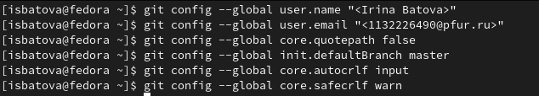

Рис. 1: Предварительная конфигурация git

Далее настроим utf-8 в выводе сообщений git (команда “git config –global core.quotepath false”). Также зададим имя начальной ветки – master (команда “git config –global init.defaultBranch master”), параметр autocrlf (команда “git config –global core.autocrlf input”) и параметр safecrlf (команда “git config –global core.safecrlf warn”) (рис. 2).



Рис. 2: Настройка utf-8, задача имени начальной ветки

Следующий шаг – генерация ключей (используется для идентификации пользователя на сервере репозиториев). Для этого используется команда “ssh-keygen -C” (рис. 3).

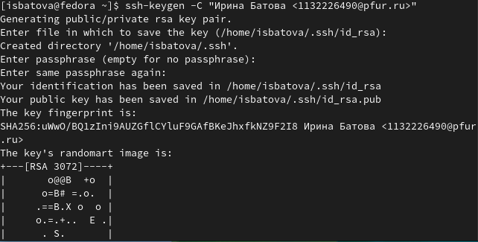

Рис. 3: Генерация ssh-ключей

После этого нам необходимо загрузить этот ключ. Для этого заходим на сайт github.com, переходим в Setting – SSH and GPG keys – New SSH key (рис. 4).

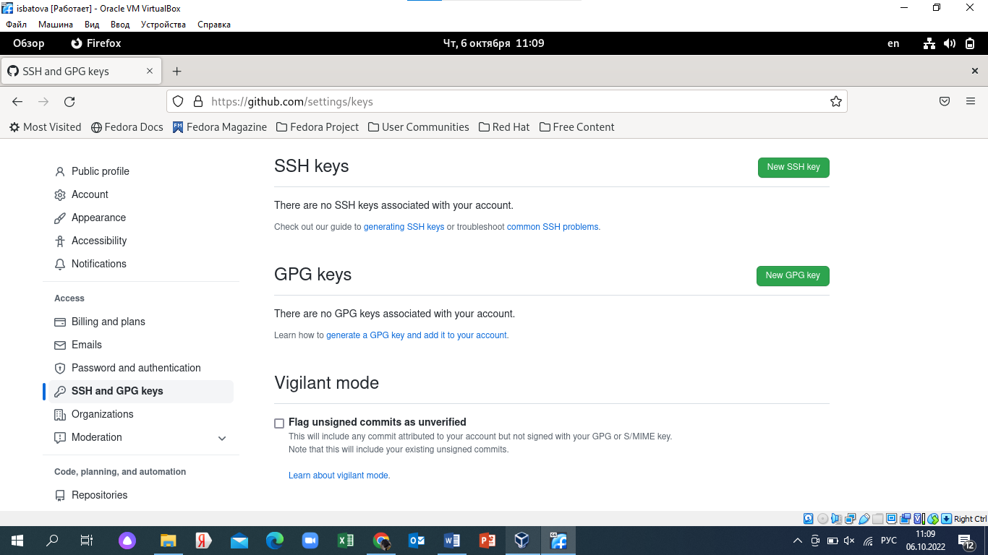

Рис. 4: Загрузка ssh-ключа

Далее возвращаемся в терминал и вводим команду “cat ~/.ssh/id_rsa.pub | xclip -sel clip”, чтобы скопировать ключ. В процессе соглашаемся на установление пакета “xclip” (рис. 5).

Рис. 5: Копирование ключа

Рис. 5: Копирование ключа

После этого возвращаемся на github.com, вводим название ключа “Laptop_home” и в поле “Key” вставляем ключ (рис. 6). Ключ создан (рис. 7).

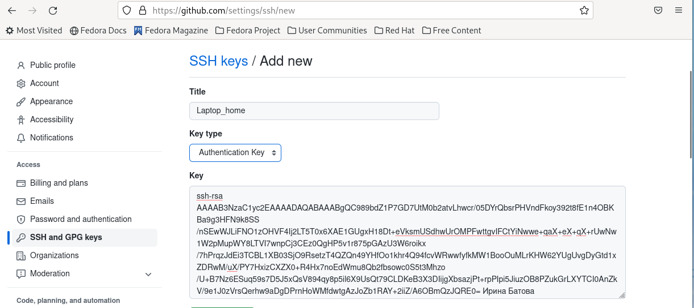

Рис. 6: Вставка ключа на сайте

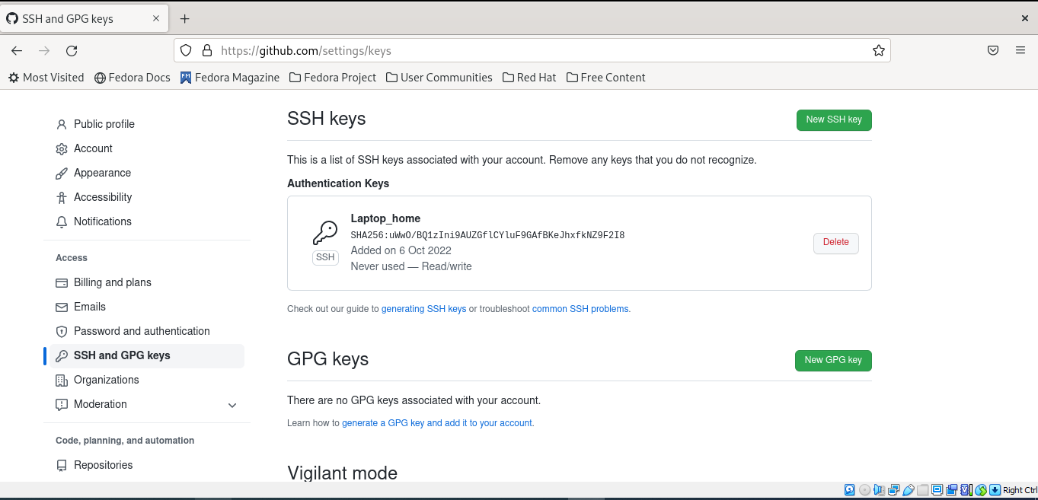

Рис. 7: Ключ создан

Возвращаемся в терминал. С помощью команды “mkdir –p” создаем каталог “Архитектура компьютера” (рис. 8).

Рис. 8: Создание каталога “Архитектура компьютера”

Рис. 8: Создание каталога “Архитектура компьютера”

Далее открываем браузер и переходим на страницу репозитория с шаблоном курса по ссылке https://github.com/yamadharma/course-directory-student-template. На открывшейся страницы нажимаем кнопку “Use this template” (рис. 9).

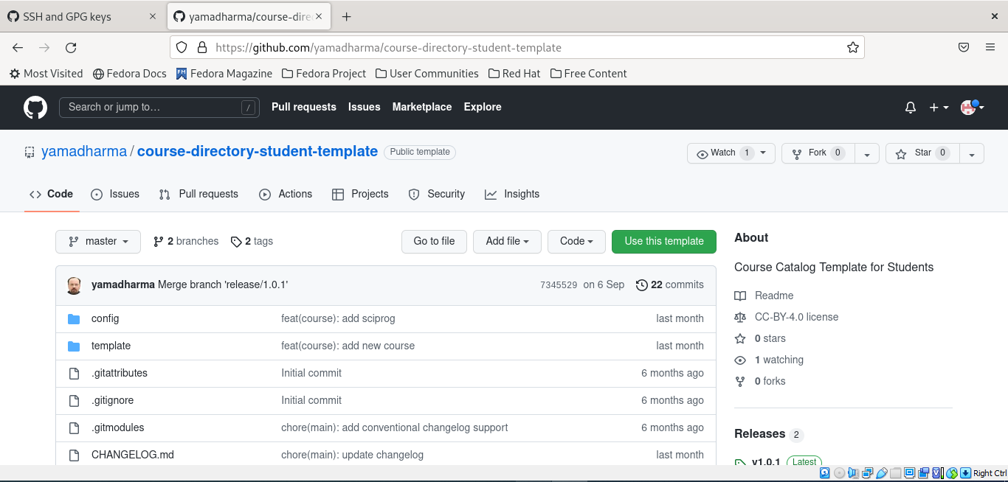

Рис. 9: Страница репозитория с шаблоном курса

В открывшемся окне задаем имя репозитория “study_2022-2023_arh-pc”, остальные настройки оставляем без изменений. Для создания репозитория нажимаем внизу окна кнопку “Create repository from template” (рис. 10).

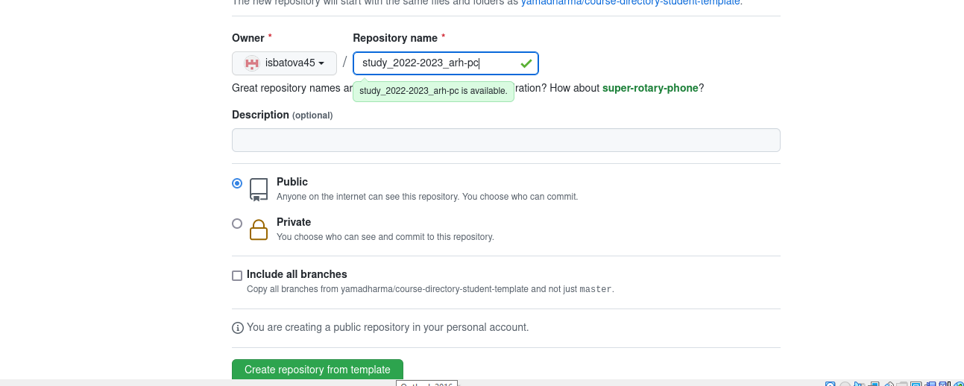

Рис. 10: Создание репозитория

Возвращаемся в терминал и с помощью команды “cd” переходим в каталог “Архитектура компьютера” (рис. 11).

Рис. 11: Переход в каталог “Архитектура компьютера”

Рис. 11: Переход в каталог “Архитектура компьютера”

После этого возвращаемся в браузер, на страничке созданного репозитория выбираем Code – SSH и копируем ссылку для клонирования репозитория (рис. 12). После этого возвращаемся в терминал и с помощью команды “ git clone –recursive” клонируем созданный репозиторий (рис. 13).

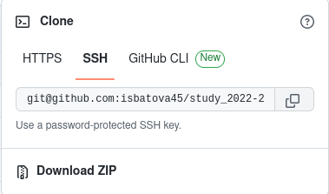

Рис. 12: Копирование сылки для клонирования репозитория

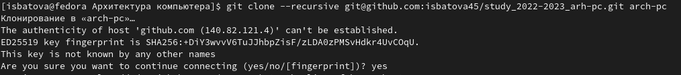

Рис. 13: Клонирование созданного репозитория

После этого переходим в каталог курса “arch-pc” (используем команду “cd”), удаляем лишние файлы (команда “rm”) и создаем необходимые каталоги (рис. 14).



Рис. 14: Переход в каталог курса, удаление лишних файлов и создание каталогов

После этого, используя команды “git add”, “git commit –am” и “git push” отправляем файлы на сервер (рис. 15, рис. 16).

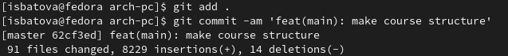

Рис. 15: Отправление файлов на сервер

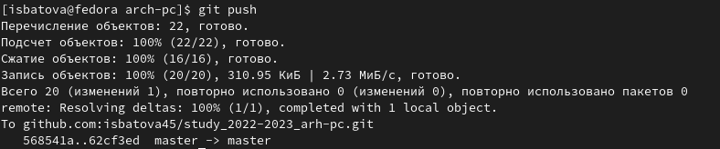

Рис. 16: Отправление файлов на сервер

Проверяем правильность создания всех каталогов на github (рис. 17).

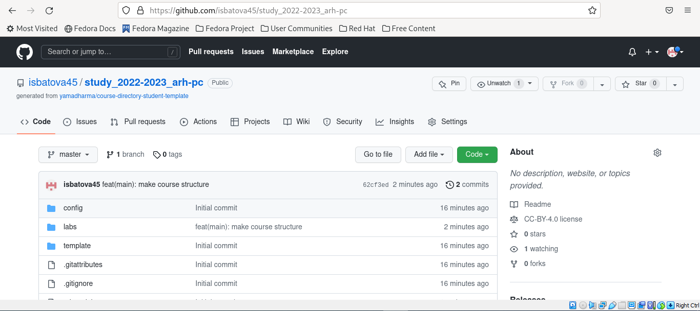

Рис. 17: Проверка правильности созданных каталогов

# 3 Выполнение заданий для самостоятельной работы

Переносим в соответствующие каталоги отчеты по первой и второй лабораторной работе (lab-lab01-report и lab-lab02-report соответственно). После этого с помощью последовательности команд загружаем файлы в github: “git add .”, “git commit –am ‘add lab03’” и “git push” (рис. 18). Проверяем, корректно ли все загрузилось (рис. 19).

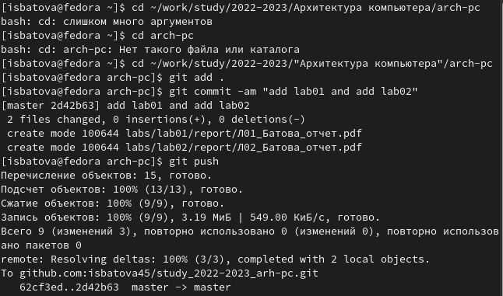

Рис. 18: Загрузка файлов на github

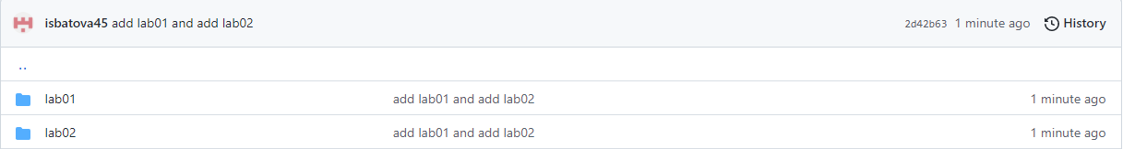

Рис. 19: Проверка корректности загруженных файлов

Также данный отчет переносим в lab-lab03-report. После этого загружаем в github с помощью аналогичной последовательности команд.

# 4 Выводы

В ходе данной лабораторной работы мной были изучены идеология и применение средств контроля версий, а также приобретены практические навыки по работе с системой git.